С чистого лица
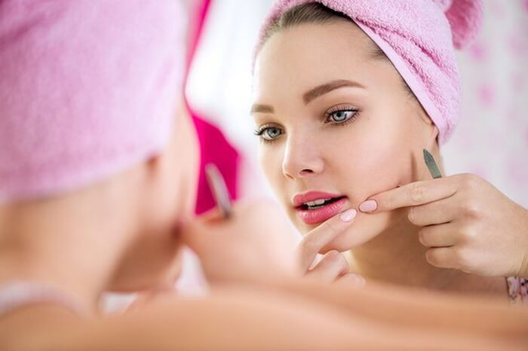
Прыщи и угри в подростковом возрасте, да и во взрослой жизни – настоящая трагедия. Причём «поселиться» они могут не только на лице, но и на плечах, спине, шее, даже – на голове. К счастью, и на акне можно найти управу. Достаточно вести активный образ жизни, не нервничать, регулярно принимать душ, высыпаться и… соблюдать специальную диету. Остановимся на ней подробнее.
Продукты, стимулирующие
появление угревой сыпи:
• сладости (шоколад, конфеты, леденцы, халва);
• кондитерские изделия;
• сдоба;
• рис;
• мороженое;
• сладкие газированные напитки и коктейли;
• продукты с большим количеством красителей и другой «пищевой» химии;
• молоко;
• сушёные финики;
• мёд;
• холестериновая пища (жирное мясо, сливочное масло и т. д.);
• алкоголь.
Желательно если не исключить, то хотя бы ограничить употребление данных продуктов. Их усвоение в организме связано с синтезом гормонов. Например, чтобы стабилизировать в крови сахар, поступивший со сладостями (газировкой, сдобой), вырабатывается много инсулина, повышение уровня которого стимулирует синтез гормонов, увеличивающих выделение кожного сала.
Продукты, нормализующие
гормональный фон и работу сальных желёз:
• красная рыба (лосось, сёмга, горбуша и др.) – она богата жирными кислотами, например, омега-3, обладающей противовоспалительным свойством;
• орехи (миндаль, арахис, фундук, бразильский орех и др.) – в них много природных антиоксидантов (витамина Е и селена), укрепляющих иммунитет и защищающих клетки от повреждений;
• морепродукты (устрицы, мидии и морская капуста) – они насыщены йодом (необходим для нормальной работы эндокринной системы, в частности для функционирования щитовидной железы) и цинком (имеет бактерицидные свойства и уменьшает секрецию сальных желёз);
• растительные жиры холодного отжима (оливковое, льняное, кунжутное и другие масла) – кладезь различных микро- и макроэлементов, необходимых для нормализации гормонального фона и развития организма, особенно в период полового созревания;
• продукты, богатые клетчаткой (злаки, овощи, ягоды и зелень);
• чистая вода.
Важно
Много клетчатки содержится и во фруктах, однако их стоит употреблять умеренно, поскольку они также насыщены быстрыми углеводами.

УЗ «Дятловская ЦРБ» врач дерматолог Емельянчик В.В.

